Методические рекомендации по выполнению лабораторного занятия 4
Обработка данных средствами базы данных Access
Тема Системы управления базами данных

СУБД Microsoft ACCESS

ПРАКТИЧЕСКИЕ ЗАНЯТИЯ

Цель занятий: изучить основы применения БД в УИС, научиться разрабатывать, создавать, модифицировать специализированные базы данных, выполнять фильтрацию и запросы, оформлять документы для печати, используя отчеты MS ACCESS.

План занятия
- Изучение возможностей MS ACCESS, особенностей и правил создания, редактирования, заполнения, удаления, фильтрации записей в БД.
- Подготовка и оформление собственной БД.

Методические указания

СУБД ACCESS ориентирована на работу с объектами, к которым относятся таблицы базы данных, формы, запросы, отчеты, макросы и модули. Для типовых процессов обработки данных – ввода, просмотра, обновления, поиска по заданным критериям, получения отчетов – ACCESS позволяет конструировать в диалоговом режиме такие объекты, как формы, запросы и отчеты. Множество мастеров ACCESS помогает пользователю выполнить работы, не прибегая к конструированию. Мастера дают возможность создавать новые формы, запросы, отчеты. Для создания приложений пользователя могут использоваться макросы и модули на языке программирования Visual Basic.
Программный багаж и интерфейсные возможности ACCESS позволяют оперативно создавать базы данных и обрабатывать информацию с получением удобных к восприятию пользователем форм документов.
В результате выполнения всех заданий и практического закрепления знаний при работе на компьютере курсант должен получить представление о прикладных возможностях ACCESS, уметь самостоятельно создавать: базу данных, таблицу данных, запрос, форму, отчет, макрос.
Безусловно, в данных рекомендациях к практическим занятиям рассмотрены не все практические приложения ACCESS. Уделено внимание только тем, которые характеризуют назначение ACCESS и наиболее часто применимы при создании документов.

СИСТЕМЫ УПРАВЛЕНИЯ БАЗАМИ ДАННЫХ. ОБЩИЕ ПОНЯТИЯ

В профессиональной деятельности сотрудника УИС все большее значение играет организация автоматизированного доступа к данным. На прошлой лекции мы с вами рассмотрели основные информационные системы, используемые во ФСИН. Все они являются базами данных или СУБД.
База данных – это хранилище специально организованных и логически взаимосвязанных связанных информационных массивов – таблиц, запросов, отчетов, форм, макросов и модулей.
Система управления базами данных это собственно база данных, а также методы и программы, с помощью которых происходит взаимодействие с пользователем, организация и упорядочение внутренней структуры базы данных. Этот комплекс программных средств, предназначен для создания структуры новой базы данных, наполнения ее содержимым, редактирования содержимого и визуализации информации. Визуализация информации базы – это отбор отображаемых данных в соответствии с заданным критерием, их упорядочение, оформление и последующая выдача на устройство вывода или передача по каналам связи.
Независимо от предметной области базы данных создаются по единой методике. Любую предметную область можно охарактеризовать совокупностью объектов, процессов, событий, предметов или понятий, обладающих соответствующими атрибутами. Например, для осужденного это – фамилия, имя, отчество, срок наказания, статьи УК и т.п. Каждый атрибут подобного рода представляет собой поле. Поле характеризуется именем и значением. Имя поля – название общего свойства для группы однородных объектов (например, для объектов «осужденный» именем поля может служить название «образование»). Конкретное выражение поля, которое числовым или словесным образом однозначно характеризует атрибут, является его значением. Для поля с именем «образование» значениями могут быть слова, «не имеет», «среднее», «среднее специальное», «незаконченное высшее», «высшее».
Упорядоченная совокупность полей, относящихся к одному объекту, называется записью. Таблица – это упорядоченная совокупность таблиц с записями, логически связанными между собой, размещенная в памяти компьютера, представляет собой базу данных.

ТАБЛИЦЫ В MS ACCESS

При запуске MS Access 2007 можно увидеть привычный для 7 офиса интерфейс:
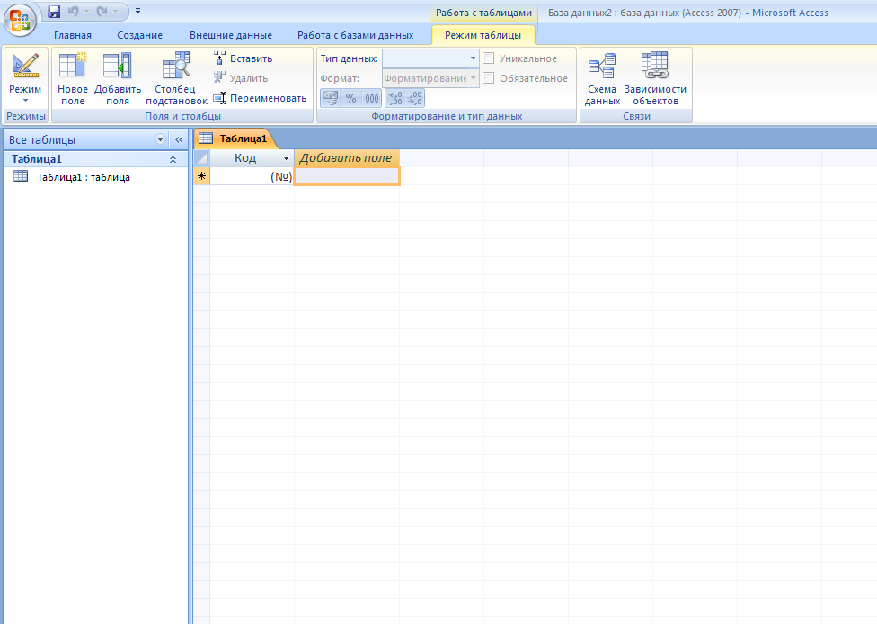

Здесь есть кнопка MS Office, панель быстрого доступа, панель вкладок и кнопки управления контентом, сгруппированные по функциональным признакам.
Начать разработку базы данных следует с создания таблиц. Работать с таблицей MS Access можно в двух режимах: конструктор и таблица. Для того чтобы переключаться между этими режимами используется кнопка «режим»:

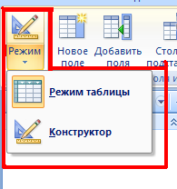

В режиме конструктора разработчик описывает структуру записей каждой таблицы. Как только вы выберете данный режим впервые появится окно,

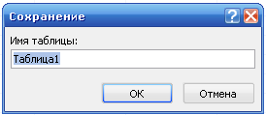

при помощи которого можно задать пользовательское название таблицы.
В режиме конструктора записываются все названия столбцов будущей таблицы и тип данных. Имя поля может состоять из 64 знаков с учетом пробелов. Тип данных может быть различным:

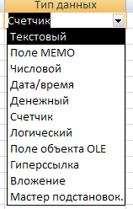

В практических работах мы будем использовать следующие типы данных: текстовый, числовой, дата/время, денежный, счетчик, логический и мастер подстановок. Тип данных определяет возможное содержание ячеек и операции с ними.
Текстовый – любые символы (включая цифры), которые воспринимаются как текст. Длина поля – не более 255 символов.
Числовой – набор цифр, который воспринимается как число. В зависимости от размера поля меняются значения, которые можно вводить в ячейку. Длинное целое – целые числа в диапазоне от -2 миллиардов до +2 миллиардов, действительное позволяет записывать числа с практически любым количеством знаков после запятой. Числовой тип данных позволяет проводить арифметические операции и операции сравнения с содержимым ячеек. Это главное отличие именно числового типа данных от текстового, в котором тоже могут быть записаны цифры. (Так, например поле «номер телефона» должно быть текстовым, потому что номера телефонов мы не складываем между собой и сравниваем у кого больше номер, а у кого меньше).
Дата/время – специализированный тип данных, позволяющий оперировать различными датами и записывать время в различном формате. С этим типом данных также можно производить различные арифметические операции (например, зная дату рождения человека можно подсчитать его возраст на определенный момент времени) и операции сравнения.
Денежный тип данных очень похож на числовой по своим функциональным возможностям. Позволяет указывать валюту, в которой производятся расчеты или запись.
Счетчик. При создании таблицы в ней автоматически появляется ключевое поле типа счетчик. При переходе на новую строку это поле добавляет единицу к предыдущему значению. Внешний вид данного поля очень похож на вид нумерованного списка в MS Word.
Логический тип данных. Имеет только два значения – истина и ложь. Отображаться может по-разному: словами «да» и «нет», наличием и отсутствием флажка и т.д. Удобен, когда требуется быстро и точно определить одно из двух возможных значений. Например, можно сделать таким типом данных поле «отбыл 2/3 срока» для быстрого определения необходимых условий для УДО для лиц, совершивших особо тяжкие преступления.
Мастер подстановок. Этот тип данных позволяет воспользоваться уже введенными значениями либо в каком-то поле другой таблицы, либо в самой ячейке. Он позволяет избежать ошибок при вводе значений в связываемых полях, а также автоматизирует процесс ввода данных в тех полях, где есть фиксированный набор значений, а не произвольный.

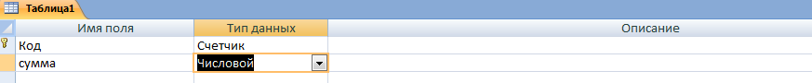

При определении структуры таблицы кроме полей «имя поля» и «тип данных», есть еще поле «Описание». Оно содержит комментарий разработчика (то есть ВАШ) к каждому полю. Если первые два поля являются обязательными для заполнения, то второе может оставаться пустым или заполнятся выборочно.
Также при выборе типа данных для разных полей следует обратить внимание на свойства поля, которые находятся в нижней части окна.

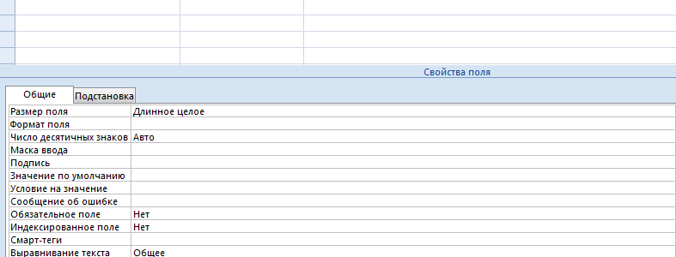

Часто разработчики оставляют значения свойств поля по умолчанию. Тем самым они резервируют под базу данных гораздо больше ресурсов компьютера, чем это необходимо. Например, для поля «пол» достаточно зарезервировать текстовое поле длинною в 1 символ для букв «м» или «ж», по умолчанию же будет зарезервировано 255 символов. При пренебрежении работой со свойствами полей база данных станет громоздкой, будет потреблять слишком много ресурсов компьютера, поиск, фильтрация нужных данных будут производиться очень медленно.
Как только Вы завершили создание таблицы MS Access предложит вам ввести название таблицы (по умолчанию это «таблица1»), и определить ключевые поля.
Создание ключевого поля или полей необходимо для дальнейшего создания связей между таблицами. Следует заметить, что таблица может совсем не иметь ключевых полей, а иметь только индексированные.
Ключевое поле – это поле, значение которого однозначно определяет запись в таблице. То есть двух одинаковых значений в ключевом поле быть не может. По этой причине выбирать поле, которое станет ключевым надо с учетом ее возможного содержимого. Так, например, для большой организации некорректно выбирать ключевым поле «Фамилия» в таблице «Сотрудник», так как в этом случае мы не сможем записать в таблицу двух однофамильцев. Ключевые поля используются Access также для определения порядка сортировки записей и для ускорения обработки запросов. Следует отметить, что ключевое поле можно сделать составным, то есть состоящим из 2 и более полей. Например, можно присвоить ключ трем полям «Фамилия», «Имя», «Отчество».

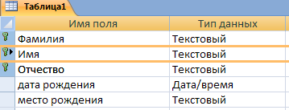

Однако, в данном случае могут возникнуть сложности при создании связей, так как связывать придется 3 поля с другими 3 полями.
Индексированное поле (вторичный ключ) – это поле, специально помеченное в структуре таблицы MS Access. Бывает двух видов – поле, где допускаются совпадения в значениях и поле где такие совпадения не допускаются. Ключевые поля – это всегда индексированные поля, где совпадения не допускаются.
Индексированные и ключевые поля необходимы для создания связей между таблицами. Связи в базах данных могут быть 3 видов: один-к-одному, один-ко-многим и многие-ко-многим. Таблицу, в которой есть ключевое поле обычно называют «главной», а таблицу с индексированным связываемым полем – «подчиненной». Связь один-к-одному означает, что одному значению ключевого поля в главной таблице соответствует только одно значение связываемого поля в подчиненной таблице. В данном случае, однако, некорректно применять термины «главная» и «подчиненная» таблица, так как в обеих таблицах связываемые поля могут быть ключевыми.
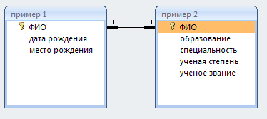

Также возможно создать связь один-к-одному, если одно поле ключевое, а другое – индексированное, в котором не допускаются совпадения:

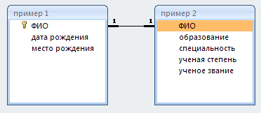

Связь один-ко-многим означает, что одному значению ключевого поля в главной таблице может соответствовать несколько значений связываемого поля в подчиненной таблице.

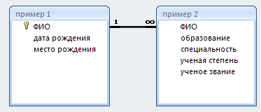

Эти два типа связей создаются непосредственно между двумя таблицами. Однако, связь многие-ко-многим создать непосредственно между двумя таблицами нельзя. Для этого используется таблица-посредник (буферная таблица).

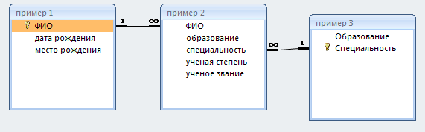
В данном случае таблица «Пример 1» связана с таблицей «Пример 3» связью многие-ко-многим. Это означает, что одному значению ключевого поля в таблице «Пример 1» может соответствовать много значений из таблицы «Пример 3» и наоборот.
Для создания связей необходимо выполнение двух условий: связываемые поля должны быть одного и того же типа, одно из связываемых полей должно быть ключевым, другое – либо ключевым, либо индексированным. Для создания связи надо выбрать вкладку Работа с базой данных и нажать кнопку 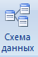. Появится окно Схема данных, щелкнув правой кнопкой мышки на рабочей области данного окна, вызовите контекстное меню

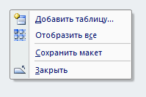.
Выполнить щелчок на кнопке добавить таблицу, а затем выбрать все таблицы для добавления в окно Схема данных. Для создания связей между таблицами помещают ключевое поле из главной таблицы на соответствующее поле подчиненной таблицы, после чего появится диалоговое окно Изменение Связей
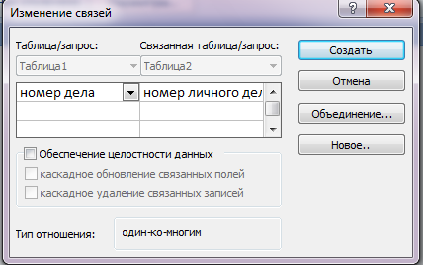.

Для автоматической поддержки целостности БД установить флажок Обеспечение целостности данных. Установить также флажки Каскадное обновление связанных полей и Каскадное удаление связанных полей.
Обеспечение целостности данных означает, что в индексированном поле должны быть только такие значения, которые есть в ключевом поле главной таблицы. Если это условие соблюдаться не будет то связь создана не будет и появится следующее сообщение об ошибке:

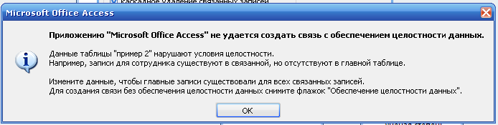

Каскадное обновление связанных полей и Каскадное удаление связанных полей. Означает, что если поля связаны, то MS Access не позволит изменять или удалять значения индексированных полей, а при изменении или удалении значений ключевого поля автоматически изменятся или удалятся все связанные значения в других таблицах.

Задание 1.
ТЕМА: Создание БД. Создание таблиц.
Цель работы: Приобретение навыков в работе с ACCESS по созданию таблиц.
Постановка задачи: Создать базу данных ОТДЕЛ КАДРОВ, поместив в нее три таблицы: СОТРУДНИК, СОСТАВ СЕМЬИ и ШТАТНОЕ РАСПИСАНИЕ, содержащие информацию о сотрудниках предприятия.
Описание прикладной области Отдел кадров предприятия. Анализ предметной области показывает, что для автоматизации работы Отдела кадров целесообразно создать БД ОТДЕЛ КАДРОВ, состоящую из трех таблиц: СОТРУДНИК, СОСТАВ СЕМЬИ, ШТАТНОЕ РАСПИСАНИЕ. Таблицы будут связаны между собой следующим образом: таблица СОТРУДНИК с таблицей СОСТАВ СЕМЬИ связываются по полю Идент код, а с таблицей ШТАТНОЕ РАСПИСАНИЕ – по полю Должн.

Характеристики таблицы-объекта ШТАТНОЕ РАСПИСАНИЕ:
№ п/п НПП (длинное целое – тип числовой);
название подразделения Назв подр (15 символов – тип текстовый);
должность Должн (15 символов – тип текстовый; ключевое поле);
количество штатных единиц Кол ед (длинное целое – тип числовой);
должностной оклад Оклад (длинное целое – тип числовой);
фонд заработной платы за месяц ФЗПМ (длинное целое – тип числовой);
фонд заработной платы на год ФЗПГ (длинное целое – тип числовой).

Характеристики таблицы-объекта СОТРУДНИК:
идентификационный код Идент код (15 символов – тип текстовый; ключевое поле);
фамилия Фамилия (20 символов – тип текстовый);
имя Имя (15 символов – тип текстовый);
отчество Отчество (15 символов – тип текстовый);
пол Пол (1 символ – тип текстовый);
дата рождения Дата рожд (поле типа дата);
место рождения Место рожд (15 символов – тип текстовый);
образование Образов (15 символов – тип текстовый);
должность Должн (15 символов – тип Мастер подстановок; используются данные из таблицы ШТАТНОЕ РАСПИСАНИЕ, поля должн; индексированное поле, совпадения допускаются);
стаж работы Стаж работы (длинное целое – тип числовой);
семейное положение Сем полож (7 символов – тип текстовый);
дата зачисления на работу Дата зач (поле типа дата/время);
телефон Тел (8 символов – тип текстовый);
домашний адрес Адрес (50 символов – тип текстовый).

Характеристики таблицы-объекта СОСТАВ СЕМЬИ:
идентификационный код Идент код (10 символов – тип Мастер подстановок; используются данные из таблицы СОТРУДНИК, поля идент код; индексированное поле, совпадения допускаются);
отношение Отношение (10 символов – тип текстовый);
фамилия Фамилия (20 символов – тип текстовый);
имя Имя (15 символов – тип текстовый);
отчество Отчество (15 символов – тип текстовый);
год рождения Дата рожд (поле типа дата/время).

Заполнение таблиц

Заполнение таблиц целесообразно начинать с таблицы ШТАТНОЕ РАСПИСАНИЕ, так как поле Должн этой таблицы используется в качестве столбца подстановки для заполнения соответствующего поля таблицы СОТРУДНИК.
Для заполнения данными поля Должн в таблице СОТРУДНИК использовать список поля подстановки, раскрывая его щелчком мыши по кнопке раскрытия списка. Выбор нужной должности производится щелчком мыши в соответствующей строке.
Аналогично заполняется данными поле Идент код в таблице СОСТАВ СЕМЬИ.

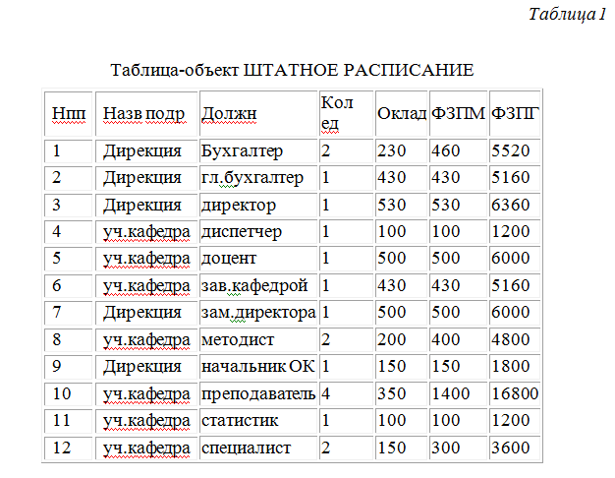

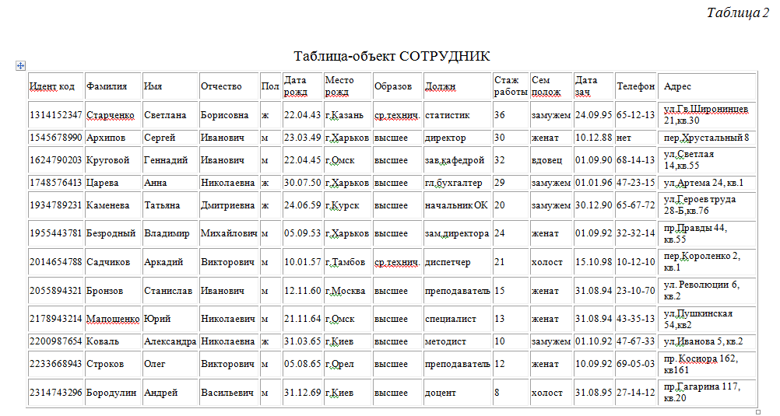

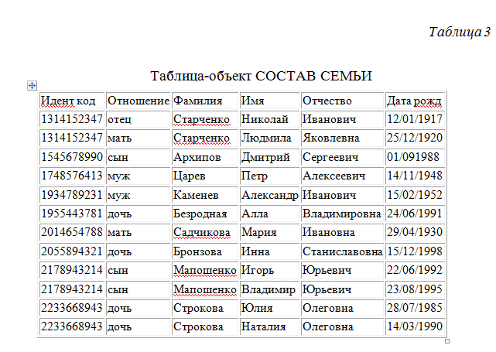

Создание схемы данных

После заполнения таблиц данными установить связь между таблицами:
Выбрать вкладку Работа с базой данных и нажать кнопку . Появится окно Схема данных, щелкнув правой кнопкой мышки на рабочей области данного окна вызовите контекстное меню
.
Выполнить щелчок на кнопке ДОБАВИТЬ, а затем выбрать таблицу СОТРУДНИК, для добавления таблицы в окно Схема данных. Повторить действие для каждой таблицы, участвующей в установке связи. Для создания связей между таблицами СОТРУДНИК и СОСТАВ СЕМЬИ поместить поле Идент код из таблицы СОТРУДНИК, на соответствующее поле таблицы СОСТАВ СЕМЬИ, появится диалоговое окно Изменение Связей

.

Для автоматической поддержки целостности БД установить флажок Обеспечение целостности данных. Установить также флажки Каскадное обновление связанных полей и Каскадное удаление связанных полей. Выполнить щелчок на кнопке СОЗДАТЬ. В окне Тип отношений будет указан тип один-ко-многим. Соответствующим образом связать таблицы СОТРУДНИК и ШТАТНОЕ РАСПИСАНИЕ, выбрав для связи поле Должн в таблице СОТРУДНИК и Должн в таблице ШТАТНОЕ РАСПИСАНИЕ, и установив те же флажки. Затем закрыть окно Связи. При запросе на сохранение связи выполнить щелчок на кнопке ДА.

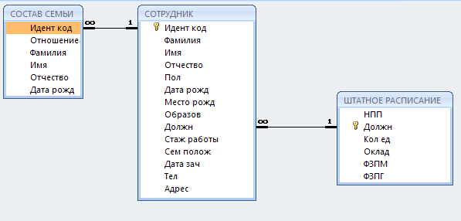
Схема базы данных «Отдел кадров»

В окне БД выбрать таблицу ШТАТНОЕ РАСПИСАНИЕ, открыть ее в режиме Таблицы. Удалить запись с должностью «статистик». Открыть таблицы СОТРУДНИК и СОСТАВ СЕМЬИ и убедиться в том, что из таблиц исчез сотрудник, занимавший эту должность, а также сведения о его семье.
Восстановить удаленную информацию во всех таблицах.

Вопросы для самоконтроля

- Что такое база данных?
- Что такое система управления базой данных?
- Из каких объектов может состоять СУБД MS Access?
- Дайте определение таблицы в СУБД MS Access?
- Что такое поле?
- Что такое запись?
- Какие бывают поля в таблице?
- Какие бывают типы данных в полях СУБД MS Access?
- Какие бывают связи между таблицами в СУБД MS Access?
- Что такое обеспечение целостности данных?

ФОРМЫ В СУБД MS AССЕSS

Формы используются для отображения таблиц или запросов в удобном для чтения формате. В формах может отображаться информация из нескольких таблиц или запросов. В форме разработчик также может размещать элементы управления, принимающие действия пользователей.
Постановка задачи: Создать формы для заполнения таблиц: Сотрудник, Состав семьи, Штатное расписание.

Описание работы
1. Для создания формы Сотрудник выполнить следующие действия:
- Выбрать таблицу СОТРУДНИК
- во вкладке СОЗДАНИЕ выбрать кнопку ФОРМА.

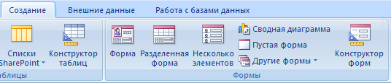

- Появится макет новой формы.
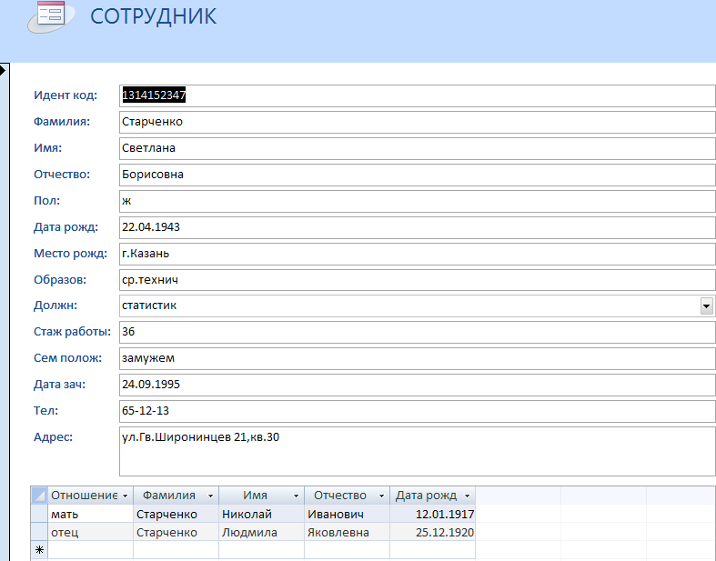

- выбрать из списка режимов пункт Конструктор.

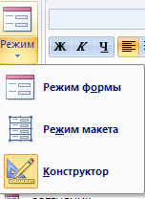

Появится схема формы:
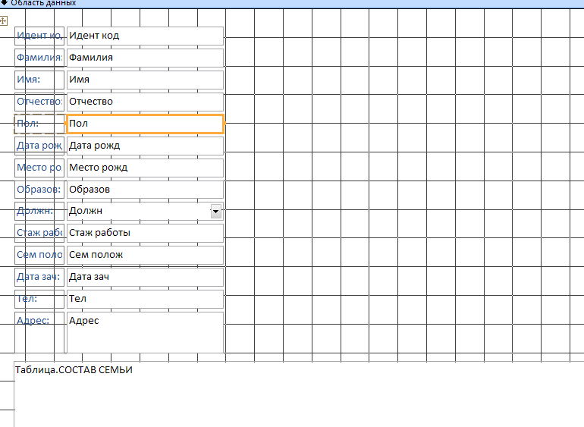

разместить поля на форме в нужных местах по прилагаемому образцу

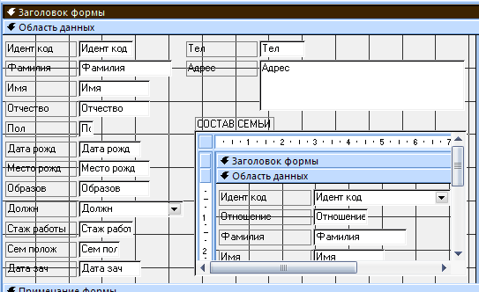

В результате должна получиться следующая форма:

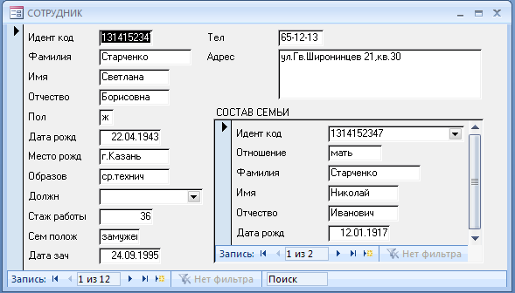

сохранить форму, щелкнув на вкладке формы правой кнопкой мыши и нажав кнопку Сохранить.

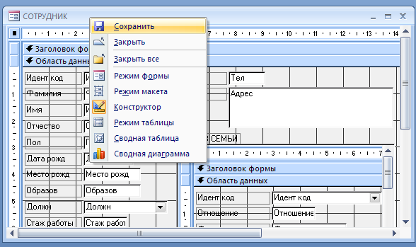

В получившейся форме ввести две новые записи в таблицу «СОТРУДНИК» и каждому новому сотруднику записать по 2 члена семьи.
Убедитесь, что база данных «ОТДЕЛ КАДРОВ» пополнилась на 6 новых записей.

Создание кнопок в формах

В полученную форму можно добавить элементы управления. Полный перечень элементов управления, доступных для использования, находится в соответствующей группе кнопок, во вкладке «Конструктор». Данная вкладка становится активной и отображается в панели вкладок если вы открыли форму в режиме конструктор. Выглядит она следующим образом:

Выберите следующий элемент управления: 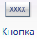. Значок курсора изменится и в рабочей области формы вы сможете создать контуры кнопки 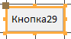 . Одновременно с контурами кнопки появится окно мастера создания кнопок

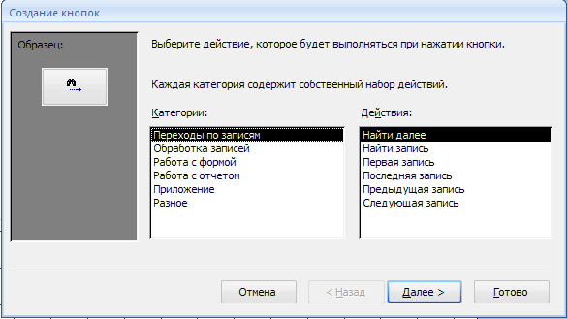

Выберите категорию «Обработка записей» действие «Удалить запись».
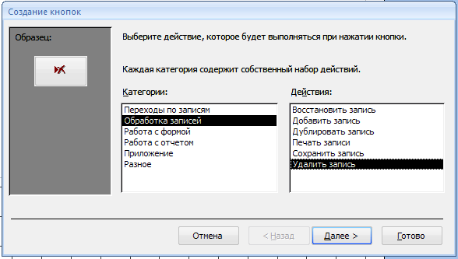

Нажмите кнопку «Далее». Оставьте на кнопке рисунок по умолчанию.

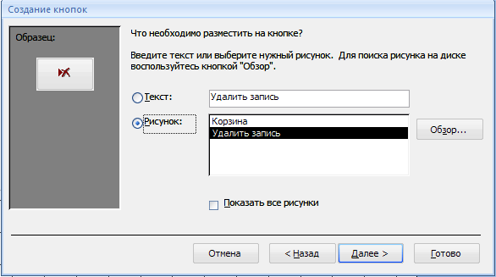

Нажмите кнопку «Далее».
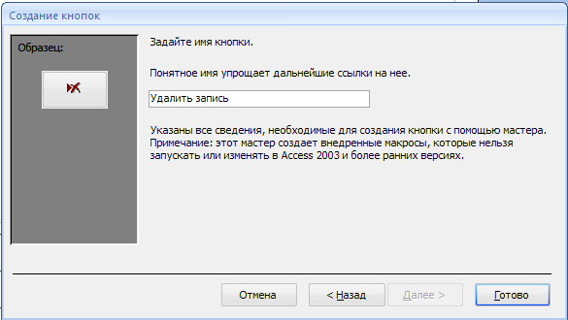

Измените название кнопки на «Удалить запись».

Появится следующий макет кнопки .
В режиме формы кнопка будет отображаться следующим образом: . Убедитесь, что при нажатии кнопки из БД удаляется текущая запись. В окне формы восстановите удаленную запись.
Аналогичным образом создайте кнопку закрытия базы данных.

ЗАПРОСЫ

Запрос – требование на отбор данных, хранящихся в таблицах, или требование на выполнение определенных действий с данными. Запрос позволяет создать общий набор записей из данных, находящихся в разных таблицах, и использовать этот набор как источник данных для формы или отчета. В Microsoft Access пользователь имеет возможность создавать и выполнять запросы следующих типов:
- запросы на выборку;
- запросы на изменения;
- перекрестные запросы;
- специфические запросы SQL.
Запросы позволяют выбирать необходимые данные из одной или нескольких взаимосвязанных таблиц, производить необходимые вычисления и получать результат в виде таблицы. При помощи запросов можно производить обновление записей в таблицах, добавление и удаление записей, группировать записи с одинаковыми значениями, выполнять над ними групповые операции, выполнять различные вычисления. Последовательное выполнение ряда запросов позволяет решать достаточно сложные задачи, не прибегая к программированию.
Запрос может быть сформулирован в среде MS Access на двух языках:
QBE (Query By Example) – язык запросов по примеру (образцу), предназначенный для пользователей – не программистов.
SQL (Structured Query Language) – структурированный язык запросов, используемый разработчиками – программистами в программах приложений на VBA (Visual Basic for Application). Язык SQL имеет большие возможности по сравнению с языком запросов QBE. Это означает, что все, что можно сформулировать на языке QBE, можно сформулировать и на SQL, но не наоборот. Например, язык QBE не позволяет создавать и редактировать структуру таблицы, создавать вложенные запросы и пр.
В процессе создания запроса на одном языке запросов Access автоматически формулирует запрос и на другом (если это возможно). В результате выполнения большинства запросов создаются временные, динамические таблицы, которые существуют до закрытия запроса.

Виды запросов

Запросы на выборку. Запрос на выборку возвращает данные из одной или нескольких таблиц, а также результаты, которые при желании пользователь может изменить (с некоторыми ограничениями). Также можно использовать запрос на выборку, чтобы сгруппировать записи для вычисления сумм, средних значений, пересчета и других действий. Запросы на выборку наиболее распространены и используются в Access по умолчанию.
Перекрестные запросы. В перекрестном запросе отображаются результаты статистических расчетов (такие как суммы, количество записей и средние значения), выполненных по данным из одного поля таблицы. Эти результаты группируются по двум наборам данных, один из которых расположен в левом столбце таблицы, а второй – в верхней строке. Перекрестные запросы наиболее сложны, но очень полезны в использовании.
Запросы могут создаваться двумя способами – с помощью Мастера запросов или Конструктора.
Для создания запросов необходимо, чтобы были созданы одна или несколько таблиц. В окне базы данных выберите вкладку Запросы и нажмите кнопку Создать.
После этого на экране появится окно Новый запрос. Если вы будете создавать запрос с помощью Мастера, то в этом окне нужно выбрать соответствующего Мастера запросов. Для ручного способа выберите режим Конструктора запросов.
Для выполнения запроса из режима Конструктора используется пункт меню Запрос–Запуск или соответствующая кнопка на панели инструментов. В верхней половине окна отображаются выбранные таблицы и связи между ними. В нижней половине задаются параметры запроса. В поле Поле указывают имя поля таблицы или запроса, из которого выбирают данные, а в поле Имя таблицы – имя самой таблицы или запроса. Если необходимо в Поле указать имя поля запроса, не отождествленное ни с каким полем таблицы, то вводят требуемое имя поля и через двоеточие указывают поля таблиц или выражение (если поле вычисляемое) для отбора данных.
В поле Сортировка указывается вид сортировки.
В поле Условие отбора вводят дополнительные условия для отбора данных в отчет.
Флаг Вывод на экран необходим для указания – будет ли данное поле отчета отображаться на экране.

1. Цель работы

Получение навыков работы по созданию запросов.

2. Темы для предварительного изучения

Назначение запросов, типы запросов, создание запросов на выборку из одной или нескольких таблиц, типы запросов на изменение и технология их разработки.
3. Задание

Создать запрос на выборку информации из основной таблицы, из связанных таблиц, создать параметрический запрос, запрос для выбора информации для создания сложного отчета, создание других типов запросов.
Используется база данных, созданная по индивидуальному заданию 2.

Создание запроса-выборки

Создать запрос, содержащий поля: Идент. код, Фамилия, Имя, Отчество, Дата рождения, включающий только тех сотрудников, фамилии которых начинаются с буквы «С». Список должен быть отсортирован по дате рождения по возрастанию.
Для этого необходимо выполнить следующую последовательность действий:
при выбранной вкладке Создание выполнить щелчок по кнопке 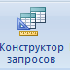. Открывается окно Конструктора запросов и активизируется окно Добавление таблицы, в котором выбрать из списка таблиц таблицу Сотрудник щелчком мыши по имени таблицы, а затем выполнить щелчок по кнопке ДОБАВИТЬ, после чего закрыть окно Добавление таблицы;
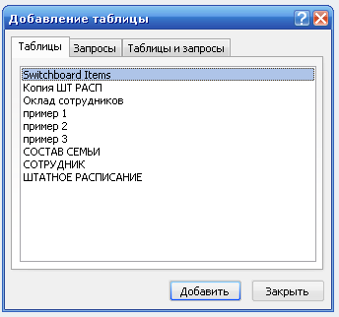

• окно Запрос1: запрос на выборку, состоит из 2-х частей:
в верхней части размещаются выбранные таблицы или запросы, на базе которых строится запрос; в нижней части расположен бланк построения запроса QBE (Query by example – запрос по образцу);
• при помощи мыши переместить нужные поля из выбранной таблицы и задать способы сортировки и условия отбора из таблицы. Для этого:
o выделить поля для запроса при помощи мыши в комбинации с клавишами Shift или Ctrl и отбуксировать на бланк построения запроса QBE. Поля можно перемещать в бланк QBE и по одному;

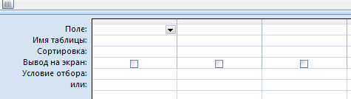

o в строке Поле поля размещаются по столбцам слева направо;
o в строке Имя таблицы отображается имя таблицы, из которой выбрано поле;
o в строке Сортировка в столбце поля Дата рождения установить сортировку по возрастанию. Для этого выполнить щелчок мышью в строке Сортировка в столбце поля Дата рождения, при этом появляется кнопка со стрелкой, нажатие на которую раскрывает окно выбора типа сортировки. Выбрать тип сортировки по возрастанию;
o в строке Вывод на экран можно отключить вывод поля на экран, убрав флажок для соответствующего поля;
o в строке Условие отбора в столбце Фамилия ввести условие Like "C*". Перед вводом буквы С перейти на русский шрифт;
o окончательный вид окна конструктора запросов будет иметь вид представленный на рисунке ниже:

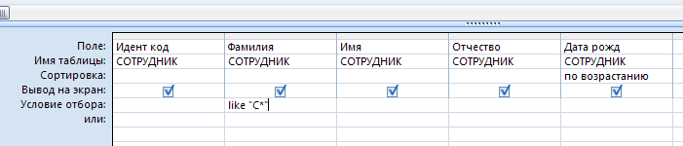

• Закрыть окно конструктора запроса и ввести имя запроса fam_c в ответ на вопрос сохранить изменения или нет. В окне базы данных при выбранной вкладке Запросы появится запрос с именем fam_c.

Выполнить запрос на выборку
• Нажмите кнопку 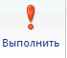. На экран выводится таблица, в которой должны отображаться 3 записи с фамилиями, начинающимися на букву С, записи отсортированы по дате рождения по возрастанию.
• В случае, если не получен ожидаемый результат, внести изменения в запрос fam_c. Выполнить щелчок мышью по запросу fam_c, затем по кнопке КОНСТРУКТОР. Внести необходимые изменения, сохранить запрос, повторить его выполнение.

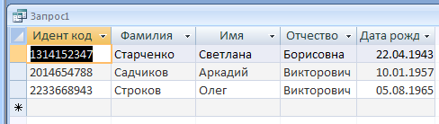

Создать параметрический запрос
Запросы, представляющие собой варианты базового запроса и незначительно отличающиеся друг от друга, называются параметрическими.
Создать запрос, в результате выполнения которого будет выводиться Фамилия, Имя, Отчество и Идентификационный код определенного сотрудника:
• при выбранной вкладке Создание выполнить щелчок по кнопке . Открывается окно Конструктора запросов и активизируется окно Добавление таблицы, в котором выбрать из списка таблиц таблицу Сотрудник щелчком мыши по имени таблицы, а затем выполнить щелчок по кнопке ДОБАВИТЬ, после чего закрыть окно Добавление таблицы;

•

o в столбце Фамилия в строке Условие отбора ввести в квадратных скобках [Введите фамилию] (сообщение, которое будет выводиться на экран при выполнении запроса);
o выбрать подпункт Параметры 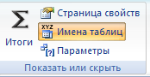.

o В появившемся окне Параметры запроса
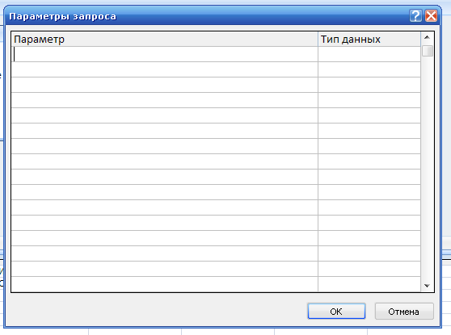

в столбце Параметр ввести то же сообщение без квадратных скобок. В столбце Тип данных выбрать тип Текстовый, выполнить щелчок по кнопке ОК;
o закрыть запрос, на вопрос о сохранении ответить положительно, сохранить запрос с именем Идент код;
o созданный запрос будет иметь вид, представленный на рисунке ниже;

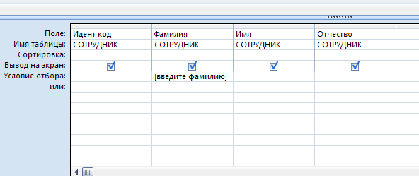

o выполнить запрос, выполнив щелчок по кнопке ОТКРЫТЬ. В появившемся на экране окне Введите значение параметра ввести фамилию сотрудника, информацию о котором необходимо получить, выполнить щелчок по кнопке ОК;

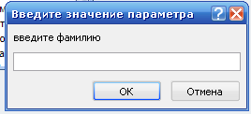

o на экране появится таблица с данными о выбранном сотруднике. Завершив просмотр, закрыть окно.

Создать запрос, используемый для создания сложного отчета

• при выбранной вкладке Создание выполнить щелчок по кнопке . Открывается окно Конструктора запросов и активизируется окно Добавление таблицы, в котором выбрать из списка таблиц таблицу Сотрудник щелчком мыши по имени таблицы, а затем выполнить щелчок по кнопке ДОБАВИТЬ, после чего закрыть окно Добавление таблицы

В нем выбрать из списка таблиц таблицу Сотрудник щелчком мыши по имени таблицы, а затем выполнить щелчок по кнопке ДОБАВИТЬ, аналогично добавить таблицы Состав семьи и Штатное расписание, после чего закрыть окно Добавление таблицы;
o из первой таблицы выбрать поля Фамилия, Имя, Отчество, Должность. При помощи мыши переместить на бланк запроса;
o из второй таблицы выбрать поле Идент код, поместить его на бланк запроса;
o из третьей таблицы выбрать поля Назв Подр и Оклад и также поместить их на бланк;
o добавить в бланк раздел Групповая операция выполнив щелчок по соответствующей пиктограмме ИТОГИ ;
o в столбце Идент код выполнить щелчок мышью в строке Групповая операция, появится кнопка раскрытия списка. Выполнить по ней щелчок мышью и выбрать из списка функцию Сount (количество записей с одинаковыми значениями для данного поля). Окно запроса будет иметь вид, представленный на рисунке ниже;

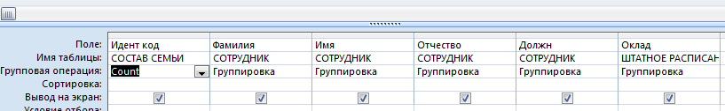

o закрыть запрос, выполнив его сохранение под именем Запрос для отчета;
o выполнить запрос.
Результат выполнения представлен на рисунке ниже.
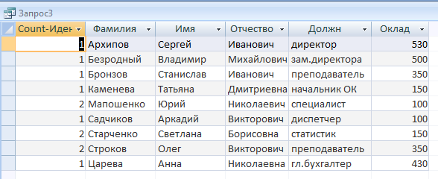

Запрос с вычисляемым полем

Создать запрос, который для каждого сотрудника выводит возраст в годах.
Конструктор запроса представлен на рисунке.
Для задания формулы используют конструкцию:
«Имя поля» : «Выражение».
Имя поля выводится при выполнении запроса как заголовок столбца. Знак двоеточия разделяет заголовок и формулу (выражение).
Формулу можно вводить вручную или с помощью «Построителя выражений» .
Формула для подсчета возраста выглядит следующим образом
Возраст: Year(Date())-Year([СОТРУДНИК]![Дата рожд]).

Запрос на создание таблицы

Создать таблицу, в которую поместить Идент код, ФИО и оклад сотрудников.
Для этого создаем запрос в режиме конструктора, а затем выбираем тип запроса (создание таблицы…).
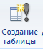
При необходимости указываем имя создаваемой таблицы.

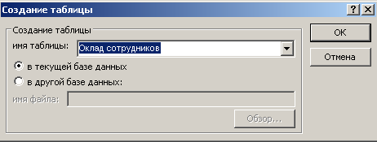

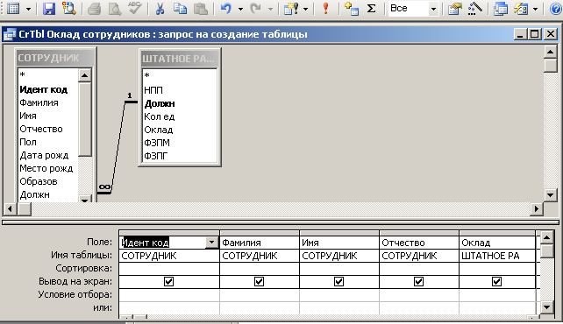

Результатом выполнения запроса будет создание таблицы «Оклад сотрудников» со следующими данными.
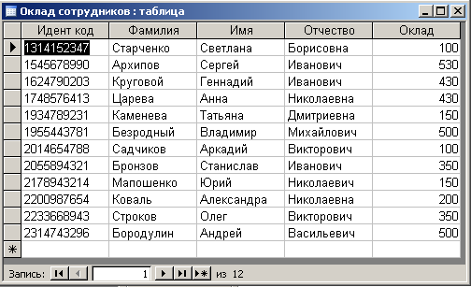

Создание запроса на обновление

Создать запрос, который автоматически увеличивает оклад на 10% и пересчитывает ФЗПМ и ФЗПГ.
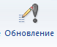
Перед тем как создать запрос, делаем копию таблицы ШТАТНОЕ РАСПИСАНИЕ.
Создаем запрос в режиме конструктора следующего вида

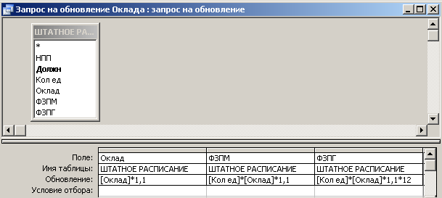

Результат работы запроса проверяем в таблице ШТАТНОЕ РАСПИСАНИЕ

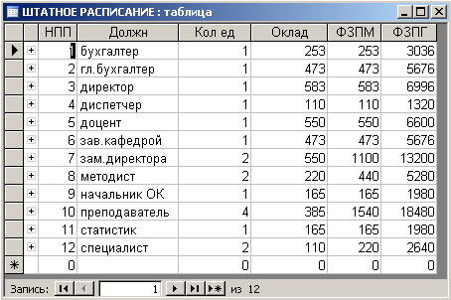

ОТЧЕТЫ

Отчеты позволяют представить и распечатать данные в соответствии с требованиями пользователя. Отчеты очень похожи на формы. Так режимы конструктора форм и отчетов почти идентичны. Существенное различие между формой и отчетом – отчеты предназначены исключительно для вывода данных на печать.
В них отсутствует необходимость наличия управляющих элементов для ввода данных. Для отчета можно выбрать только режим конструктора и предварительного просмотра. Простейший путь создания отчета состоит в использовании интегрированных в ACCESS мастеров отчетов.

1. Цель работы

Получение навыков работы по созданию отчетов.

2. Темы для предварительного изучения

Назначение отчетов. Порядок создания отчетов. Разделы бланка отчетов. Элементы управления. Форматирование элементов управления. Сортировка и группировка. Сохранение и печать отчета.

3. Задание

Создать простой отчет, отображающий результаты обработки информации для Прикладной области, выбранной в соответствии с вариантом задания. Создать сложный отчет на основе ранее созданного запроса.

4. Пример выполнения задания

Создание отчета

Создать простой отчет, содержащий:
- список сотрудников предприятия с полями: Идент код, Фамилия, Имя, Отчество, Телефон;
- сгруппировать данные по 1-ой букве фамилии; вычислить количество фамилий в каждой группе.
Вид отчета представлен на рисунке ниже.
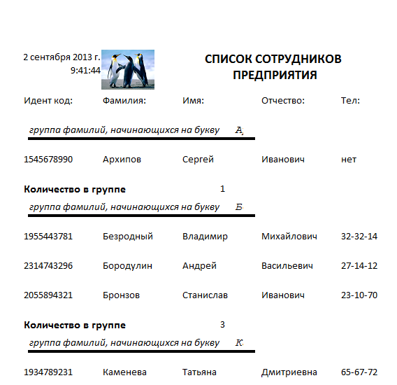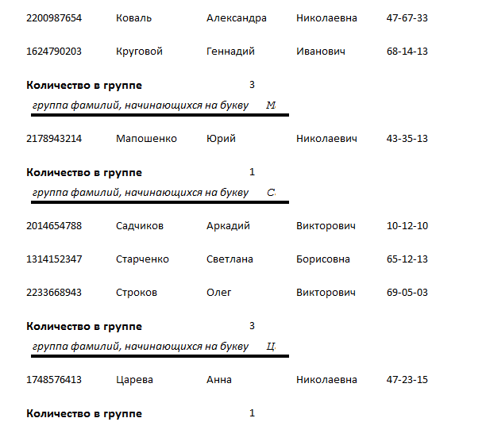
Для создания такого отчета выполнить:
Открыть базу данных, для которой создается отчет.
Начать создание отчета в режиме Конструктор.

Выбрать вкладку Создание, нажать кнопку 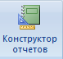. Появляется окно нового отчета:
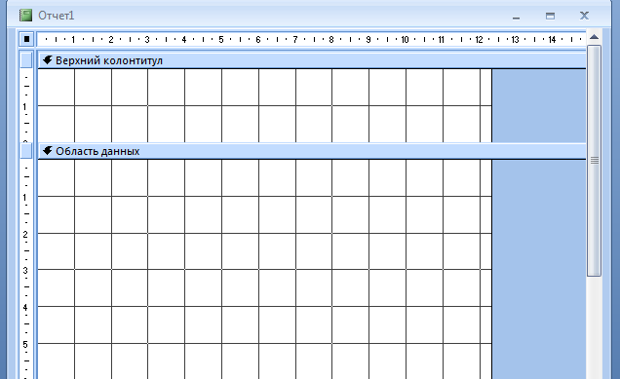

В нем необходимо, указать источник данных – таблицу Сотрудник
(в появившейся вкладке КОНСТРУКТОР нажать кнопку 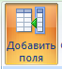).
На экран выводятся окна, представленные на рисунке ниже:

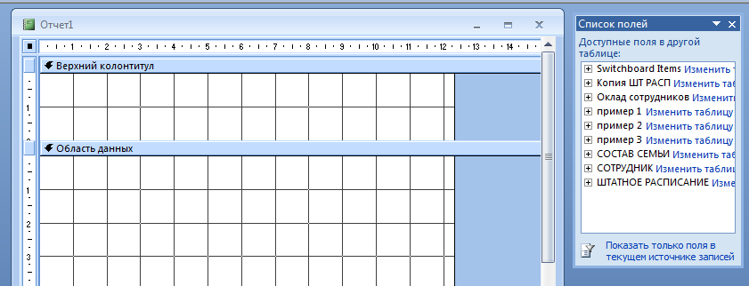
a) окно отчета в режиме конструктора с заголовком Отчет1 и со следующими областями: Верхний колонтитул; Область данных; Нижний колонтитул;
b) панель элементов, содержащая кнопки для создания элементов управления, которые можно включить в отчет:
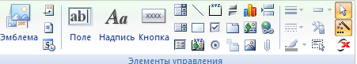;
c) список полей базовой таблицы или запроса (список полей таблицы Сотрудник)
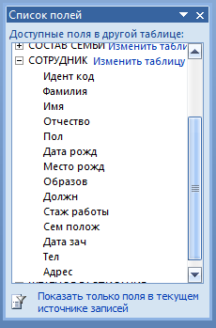.

Перемещая окна (отбуксировав мышкой за заголовок), можно расположить их в удобном для работы порядке, например: Окно отчета – слева, Список полей в правой области экрана, ниже – Панель элементов.
4.1.3. Установить размеры отчета:
- переместить правую границу окна на верхней линейке создания отчета с помощью указателя мыши на отметку 18 см;
- выбрать вкладку Параметры страницы:
- при выбранной вкладке установить книжную ориентацию листа и размер А4 (210х297);
- при выбранной вкладке установить обычные размеры полей;

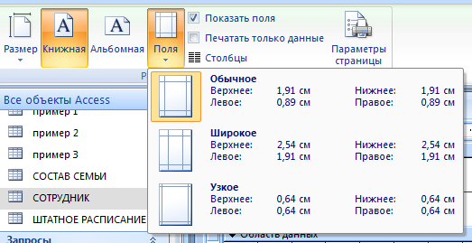;
- при выбранной вкладке установить: количество столбцов –1; ширина столбца – 18 см; высота – 3 см;

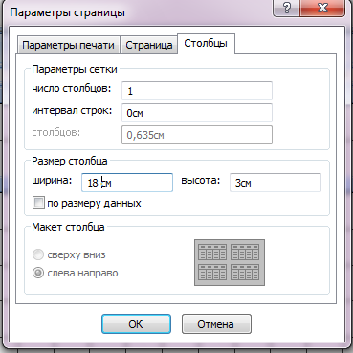;

- переместить правую границу области данных отчета до значения 18 на верхней линейке.
Добавить в бланк отчета области Заголовок отчета и Примечание отчета. Для этого щелкнуть правой кнопкой мыши на верхнем колонтитуле отчета и в появившемся контекстном меню выбрать кнопку Заголовок/примечание отчета.

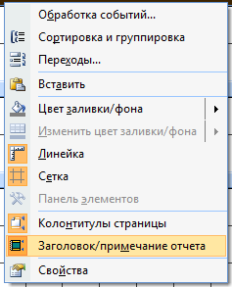

Переместить из таблицы в Область данных список нужных полей:
- в окне таблицы Сотрудник выделить поля Идент код, Фамилия, Имя, Отчество, Телефон и отбуксировать их в Область данных. В Области данных появятся связанные элементы управления, то есть элементы, связанные с полями таблицы Сотрудник (слева – подпись, справа – значение поля). Выполнить щелчок мышью на свободном пространстве в области данных, чтобы убрать выделение вставленных элементов управления;

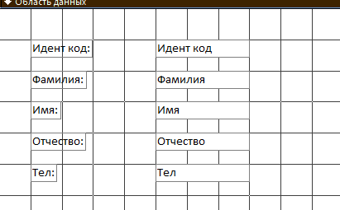

- можно просмотреть содержимое отчета на данном этапе, выбрав Режим Предварительный просмотр.
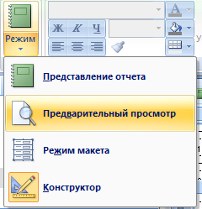
В дальнейшем можно использовать эту команду для просмотра содержимого отчета после внесения каких-либо изменений;

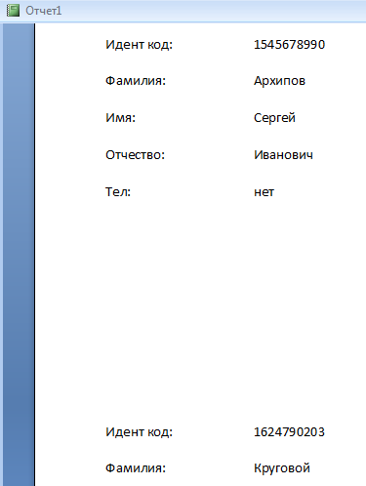

- переместить заголовки столбцов в область Верхний колонтитул для этого выделить подписи элементов управления (слева) в Области данных, для чего нажать клавишу Shift и выполнить щелчок на каждой подписи (или обвести их слева направо с нажатой левой кнопкой мыши). Выполнить команду Вырезать; активизировать Верхний колонтитул щелчком мыши по заголовку и выполнить команду Вставить. Подписи будут вставлены в область Верхнего колонтитула;
- расставить заголовки столбцов следующим образом: подпись Идент код переместить в левый верхний угол области. Остальные подписи расставить так, чтобы расстояние между левыми границами подписей было равно 3 см;
- выполнить редактирование и форматирование заголовков столбцов (в соответствии с рис. 5);
- уменьшить размер области Верхний колонтитул по размеру высоты заголовков столбцов, добавив приблизительно 0,5 см, переместив границу следующей области Область данных вверх;
- разместить поля в Области данных в ряд под заголовками соответствующих столбцов. Уменьшить размер Области данных мышкой переместив нижнюю границу области вверх. Отформатировать каждое поле в соответствии с рис. 5;
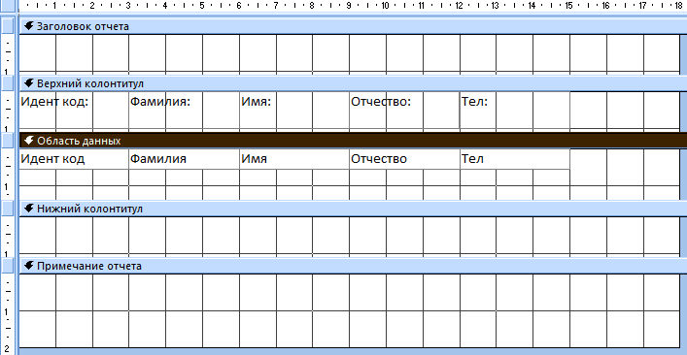
- просмотреть содержимое отчета на данном этапе, выбрав Режим Предварительный просмотр. Внести изменения, если есть несоответствия рис. 5 или ошибки.
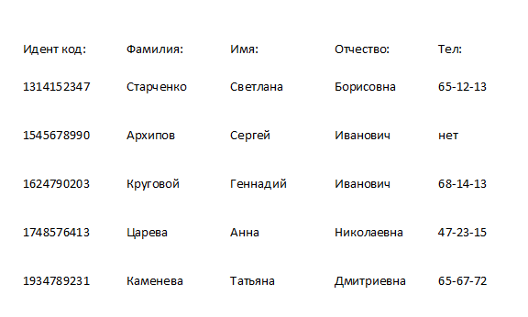

Определить поля, по которым будет производиться группировка и сортировка данных:
- выполнить щелчок по пиктограмме Сортировка панели конструктор;
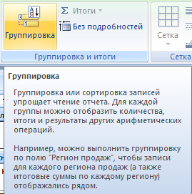
- в столбце Добавить Группировку (левый столбец) открыть список полей и выбрать поле Фамилия;
- в столбце Порядок сортировки установить порядок сортировки (начиная с А);

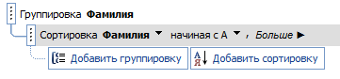

- выполнить установку свойств в области Свойства группы:

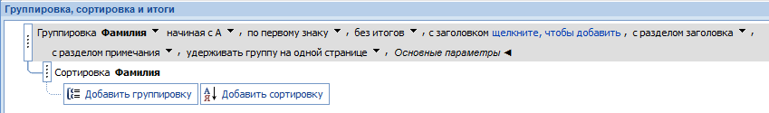

Вставить в область Заголовок группы бланка отчета текст «Группа фамилий, начинающихся на букву», а затем должна выводиться буква, по которой создавалась очередная группа:
- выделить область Заголовок группы в бланке отчета (щелкнуть на заголовке области);
- из окна Список полей перетащить поле Фамилия в бланк отчета в область Заголовок группы. Поместить указатель с изображением руки с вытянутым указательным пальцем на маркер, расположенный в левом верхнем углу левого поля (подпись) и отбуксировать это поле в левый верхний угол области Заголовка группы, отступив 0,25 см слева. Аналогично переместить правое поле вправо на 8 см от левой границы области.
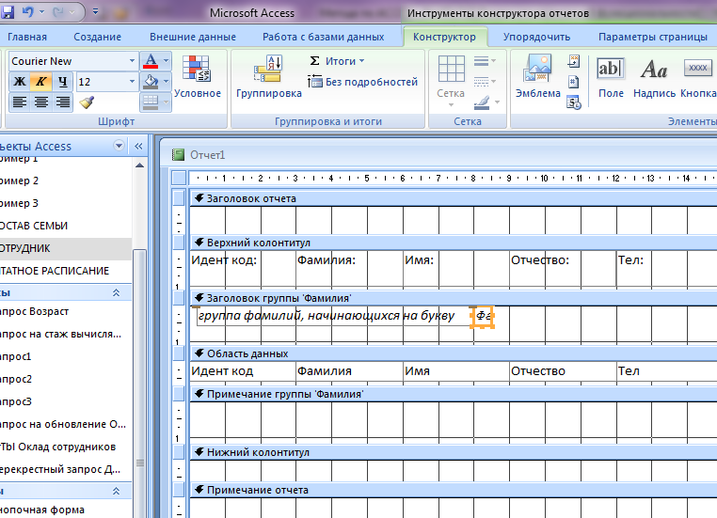
В левом поле набрать текст «Группа фамилий, начинающихся на букву» и нажать клавишу Enter. Установить параметры форматирования: курсив, размер 11, Times New Roman. Установить параметры правого поля: курсив, размер 12, Courier New. Изменить размеры правого поля, перемещая маркер правой границы влево так, чтобы видна была одна буква Ф и немного следующая;
- во вкладке Элементы Управления щелкнуть по кнопке ЛИНИЯ,
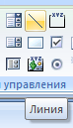

- переместить курсор в область Заголовок группы под набранный текст и провести линию, подчеркнув оба поля;
- просмотреть отчет, выбрав Режим Просмотр. Если видны 2 буквы фамилии, то уменьшить поле Фамилия, если где-либо не видно буквы, то поле Фамилия увеличить (как описано предыдущем пункте).
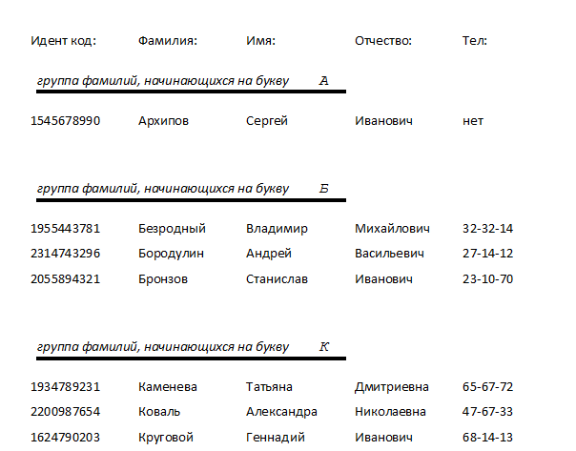
Вставить в область Примечание группы бланка отчета текст «Количество в группе», а затем должно выводиться количество фамилий, относящихся к данной группе:
- создать элемент управления. Для этого выполнить щелчок на Элементы Управления по кнопке 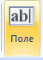, а затем в области Примечание группы в месте расположения элемента. Появляется элемент, состоящий из 2-х частей. Переместить правую часть элемента вправо. В левую часть поля (подпись) ввести текст «Количество в группе». В правую часть элемента ввести формулу =Count([Фамилия]). Произвести форматирование.

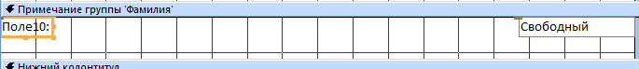
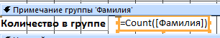
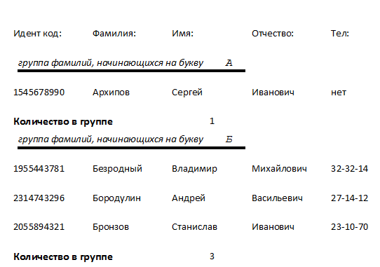

Вставить рисунок в заголовок отчета:
- Элементы Управления нажать кнопку 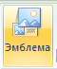. В открывшемся окне выбрать подходящий графический файл, выполнить щелчок по кнопке ОК.
Вставить текст заголовка отчета дату создания отчета, а в нижний колонтитул номер страницы. Для этого воспользоваться кнопками и . Свойства полей определить самостоятельно.
- Сохранить отчет.

Создать сложный отчет, содержащий:
- список сотрудников по подразделениям, имеющих в составе семьи более 1 человека;
- суммарный оклад и средний по подразделениям;
- суммарный оклад по всему предприятию.

Вид отчета представлен на рисунке далее:

Список по подразделениям сотрудников,  имеющих в составе семьи более 1 чел.: |  |  |  |  |  |  | 26.02.01 15:15:00
Фамилия: | Имя: |  | Отчество: |  | Должность: |  | Оклад: | Состав семьи:
Название подразделения: |  |  |  |  |  | Дирекция
Царева |  | Анна |  | Николаевна |  | гл.бухгалтер |  |  | 430 |  | 1
Каменева |  | Татьяна |  | Дмитриевна |  | начальник ОК |  |  | 150 |  | 1
Безродный |  | Владимир |  | Михайловна |  | зам.директора |  |  | 500 |  | 1
Архипов |  | Сергей |  | Иванович |  | директор |  |  | 530 |  | 1
Суммарный оклад по подразделению: |  |  |  |  |  | Дирекция |  |  | 1610
Средний оклад по подразделению: |  |  |  |  |  | Дирекция |  |  | 402,5
Название подразделения: |  |  |  |  |  | уч. кафедра
Строков |  | Олег |  | Викторович |  | преподаватель |  |  | 350 |  | 2
Старченко |  | Светлана |  | Борисовна |  | статистик |  |  | 100 |  | 2
Садчиков |  | Аркадий |  | Викторович |  | диспетчер |  |  | 100 |  | 1
Мапошенко |  | Юрий |  | Николаевич |  | специалист |  |  | 150 |  | 2
Бронзов |  | Станислав |  | Иванович |  | преподаватель |  |  | 350 |  | 1
Суммарный оклад по подразделению: |  |  |  |  |  | уч. кафедра |  |  | 1050
Средний оклад по подразделению: |  |  |  |  |  | уч. кафедра |  |  | 210
Суммарный оклад по предприятию: |  |  |  |  |  |  |  |  | 2660

В связи с тем, что создаваемый отчет использует информацию из всех трех таблиц базы данных, будем строить отчет на базовом запросе Запрос для отчета, созданном в предыдущей лабораторной работе.
Начать создание отчета во вкладке СОЗДАНИЕ с кнопки 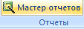.
В появившемся окне указать источник данных – запрос Запрос для отчета. Нажать несколько раз ДАЛЕЕ и в завершении ГОТОВО. Затем выйти из режима просмотра и открыть появившийся отчет в режиме КОНСТРУКТОР.
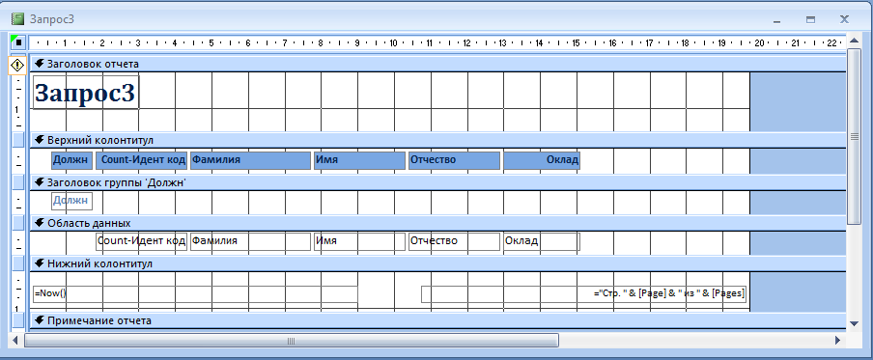

Определить поля, по которым будем группировать и сортировать данные. Установить группировку по полю Назв подр (название подразделения), порядок сортировки по возрастанию.
Добавить области Заголовок группы и Примечание группы.
Выбрать из окна запроса Запрос для отчета в Область данных список всех полей, кроме Назв подр и перенести заголовки колонок таблицы в Верхний колонтитул. Выполнить размещение и форматирование всех полей в областях Верхний колонтитул и Область данных в соответствии с рис. 7.
Заполнить область Заголовок группы.
Выбрать из окна запроса Запрос для отчета в Заголовок группы поле Назв подр и изменить содержимое поля подпись (левое поле) на Название подразделения. Выполнить форматирование полей в соответствии с рис. 7.
Заполнить область Примечание группы:
- переместить из списка полей запроса Запрос для отчета в Примечание группы поле Назв подр 2 раза, расположив связанные поля друг под другом. Изменить название полей подпись (левое поле) на Суммарный оклад по подразделению для первой строки и Средний оклад по подразделению для второй строки;
- рядом с 1-ой и 2-ой строками создать по одному не заполненному полю, щелкнув сначала на Панели элементов по кнопке аб|, а затем в области Примечание группы в соответствующей строке. Убрать левые поля (подписи), выделив их и затем, щелкнув на кнопке ВЫРЕЗАТЬ на панели элементов (или нажать кнопку Delete на клавиатуре). В верхней строке в поле с надписью Свободный набрать формулу =Sum([Оклад]) (для вычисления суммарного оклада по подразделению), в нижней - =Avg([Оклад]) (для вычисления среднего оклада по подразделению). Разместить поля с формулами под заголовками соответствующих столбцов;
- аналогично создать строку для вывода в отчет Суммарного оклада по предприятию в разделе Примечание отчета, создав сначала связанное поле и введя соответствующую подпись и формулу. Для поля с формулой в качестве значения свойства Сумма с накоплением установить значение, отличное Отсутствует (нажать правую кнопку мыши на объекте, выбрать пункт свойства, выбрать закладку Данные).
Вставить в раздел Заголовок отчета текст заголовка отчета, а рядом дату и время создания отчета, вставить номер страницы. Для вывода даты и времени использовать в формуле функцию Now().
Выполнить форматирование полей в соответствии с рис. 7. Просмотреть отчет. Сохранить отчет.

ЛИТЕРАТУРА
1. Симонович С.В. Информатика. Базовый курс. СПб.: Питер, 2011.
2. Мельников В.П. Информационные технологии: учебник. М.: Академия, 2009.
3. Степанов А.Н. Информатика: базовый курс для студ. гуманитар. спец. высш. учеб. заведений. СПб.: Питер, 2011.
4. Чубукова С.Г., Элькин В.Д. Основы правовой информатики (юридические и математические вопросы информатики): учеб. пособие для студ. юрид. и иных высш. учеб. заведений / под ред. М.М. Рассолова. М.: Контракт: ИНФРА-М, 2009.
5. Острейковский В.А. Информатика: учебник для вузов. М.: Высша. шк., 2009.
6. Советов Б.Я., Целиховский В.В. Информационные технологии: учебник для вузов. М.: Высш. шк., 2009.
Содержание

ПОЯСНИТЕЛЬНАЯ ЗАПИСКА 3
СИСТЕМЫ УПРАВЛЕНИЯ БАЗАМИ ДАННЫХ. ОБЩИЕ ПОНЯТИЯ 9
ТАБЛИЦЫ В MS ACCESS 9
ФОРМЫ В СУБД MS AССЕSS 22
ЗАПРОСЫ 32
ОТЧЕТЫ 49
ЛИТЕРАТУРА 64

